2010全国空间探测学术交流会论文模板
作者一^{1, 2} 作者二² 作者三¹
¹（中国科学院自动化研究所《自动化学报》编辑部 北京 100080）
²（中国科学院自动化研究所《国际自动化与计算杂志》编辑部 北京 100080）
（E-mail: aas@ia.ac.cn, aas_editor@ia.ac.cn）

摘 要：中文摘要应在文章总字数的5％左右，一般不超过300字。摘要应涵盖全文。摘要内容包括研究目的、方法、结果等，注意不是标题的罗列，能独立成文，不能出现公式号和文献号。
关键词：关键词1，关键词2，关键词3

- 引言
征文作者应享有文稿的著作权，论文应围绕会议主题，具有创新性及学术性。稿件首页应包括下列内容：中文的标题、作者姓名、详细工作单位或通信地址、邮政编码、E-mail、摘要、关键词（3-5个）。
- 录用稿的格式及要求
稿件要求论点明确，论证充分，语句通顺，文字简练，字迹工整。
2.1 公式
公式请用阿拉伯数字全文统一编号，外文字母大小写及文种易混淆的，如C，K，O，P，S，V，W，X，Y，Z，a和α，r和 γ 等请在打印稿上用铅笔标注“英大、英小、希大、希小”，上下角标位置明显，书写准确。请用公式编辑器排公式。一般变量排斜体，专有名词及数学符号如微分、积分、偏微分符号，数学期望、转置等排非斜体。向量请排小写黑体字，在打印稿上另用铅笔下划曲线表示，矩阵请排大写非黑体字。
2.2 参考文献
参考文献只列公开出版的文献。内部资料、未公开发行的论文集（学位论文除外）等不得作为文献引用。格式如本模板文末所示。
2.3 图表
文中图表只附最必要的并用中英文双语表示。图、表分别用阿拉伯数字全文连续编号。曲线标明坐标。图表中向量和正文一样在打印稿中用铅笔标注。附表直接列在正文出现处，不要附在文末。文中插图可用 .eps、.tif.、.bmp、.jpg等格式。
表的格式如下：
2.4 符号、计量单位和缩略词
全文同一名词术语、人名、地名须前后一致。每个字母，符号所表示的物理意义须前后一致，并采用习惯表示法。计量单位请采用国际单位制（SI），用规范符号表示，如压力单位应用P（帕斯卡），而不用“毫米汞注”。 文中缩写词（中文或英文）须在首次出现时注明全称。
表1 统计表
Tab. 1 Statistics table for sale

产品 | 产量 | 销量 | 产值 | 比重
手机 | 11000 | 10000 | 500 | 50%
电视机 | 5500 | 5000 | 220 | 22%
计算机 | 1100 | 1000 | 280 | 28%
合计 | 17600 | 16000 | 1000 | 100%

图的格式如下：
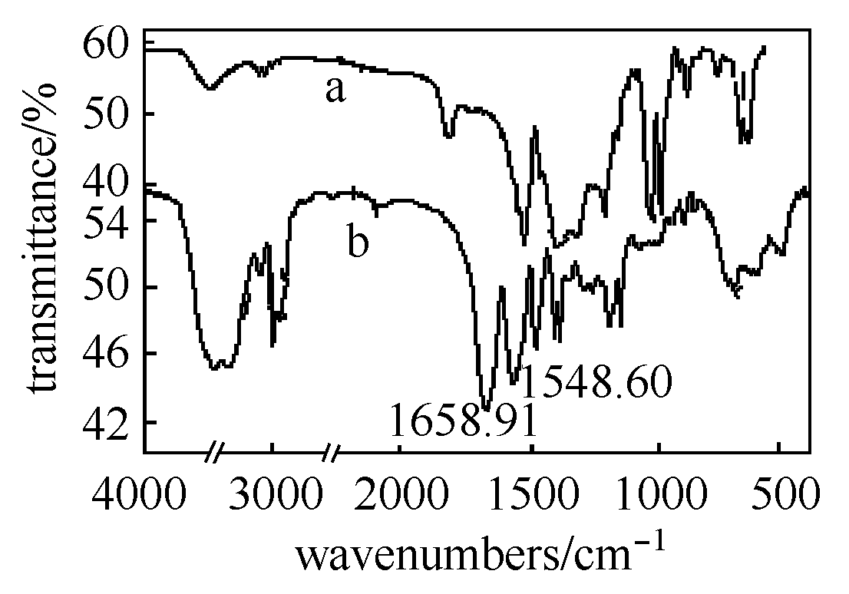

图1 聚偏氟乙烯膜接枝PNIPAM前后的红外光谱
Fig.1 IR spectra of PVDF membranes
- 结论
文章的结论请勿与摘要、前言等重复。

参 考 文 献
示例如下：
[1] 薛华成.管理信息系统.北京:清华大学出版社,1993.
[2] 霍斯尼 R K著.李庆龙译.谷物科学与工艺学原理.北京:中国食品出版社,1989.
[3] Borko H, Bernier C L.Indexing concepts and methods.New York: Academic Pr.,1978.
[4] 徐滨士,欧忠文,马世宁等.纳米表面工程.中国机械工程,2000,11(6):707-712.
[5] Kuehnlw M R, Peeken H, Troeder C et al. The Toroidal Drive. Mechanical Engineering, 1981, 103 (2):32-39.
[6] 惠梦君,吴德海,柳葆凯等.奥氏体—贝氏体球铁的发展.全国铸造学会奥氏体—贝氏体球铁专业学术会议,武汉,1986.

